Спектроскопия многофотонной люминесценции кремния
Филатов Никита Русланович
студент
Филиал Московского государственного университета имени М.В.Ломоносова в городе Севастополе, факультет естественных наук, Севастополь, Россия
E-mail: filatov@nanolab.phys.msu.ru

Кремний является важнейшим компонентом в технической сфере, так как на его основе построены все современные электроприборы и микросхемы. Этот элемент изучается во многих областях физики, химии и даже биологии[1]. Нелинейная оптика – подходящая методика для установления характеристик кремния и структур из него. Генерация второй гармоники подходит для изучения, однако и имеет свои минусы, в частности довольно слаба при малых мощностях накачки. В работе предлагается один из подходов к изучению генерации широкополосной многофотонной люминесценции кремния при мощности лазера близкой к пороговой. При этом отличие от ранее проработанных схем[2] состоит в изучении УФ-диапазона. Данная методика может подойти для разработки новых методов изучения кремния и схожих с ним элементов. Актуальность оправдана возможностью разработки новых методов детектирования дефектов на поверхности кремниевых кристаллов.
На рис.1а содержится схема экспериментальной установки. В ней источником луча накачки является титан-сапфировый лазер Coherent Chameleon Vision II со следующими параметрами: длительность импульса 140 фс, частота 80МГц, рабочий диапазон 680-1080 нм. Мощность и поляризация излучения накачки регулируются при помощи призмы Глана и полуволновой пластины, установленной на моторизированный вращатель. При помощи объектива производится фокусировка излучения накачки на поверхности кремния в пятно диаметром 1,5 мкм. Для отделения излучения накачки от прогенерированного в кремнии излучения используется дихроичное зеркало с полосой пропускания выше 650 нм. Для детектирования генерируемых кремниевой пластиной (001, без допирования, покрытая нативным оксидом) фотонов используется фотоэлектронный умножитель (ФЭУ), установленный на выходную щель автоматизированного монохроматора-спектрографа M266 Solar laser. Спектральное разрешение измерений составляет 3 нм.
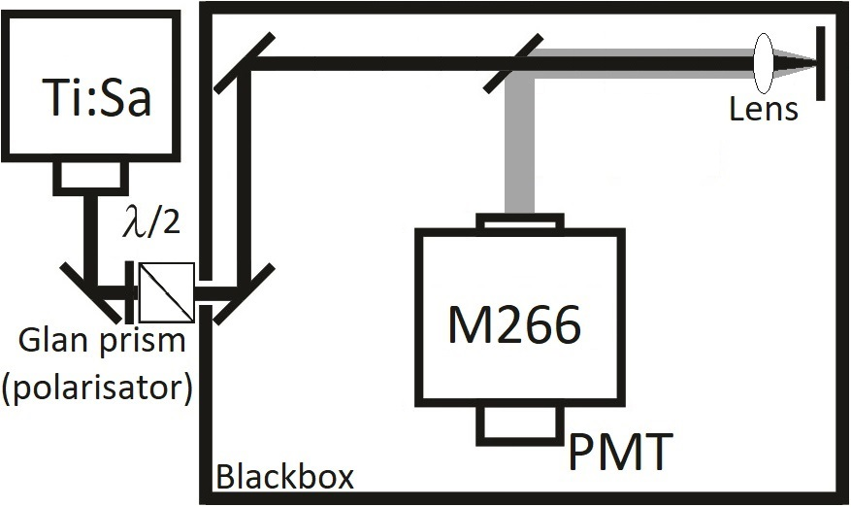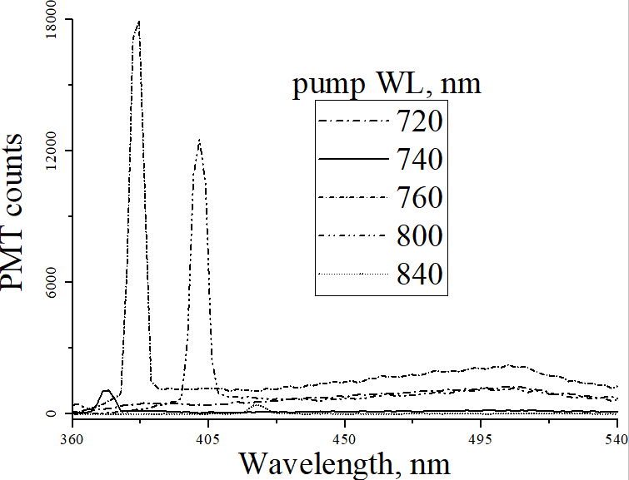
рис. 1: а) Схема экспериментальной установки. б) Спектры для разных длин волн излучения накачки
Эксперимент проводился на разных длинах волн накачки. Спектры для различных длин волн накачки для сигнала с чистого кремния представлены на рис.1б. На графиках видны пики, относящиеся к генерации ВГ, а также широкополосное излучение в диапазоне длин волн 400 – 540 нм, которое можно отнести к люминесценции. Также были сняты спектры для различных мощностей накачки при постоянной длине волны (743 нм), которые представлены на рис.2а.
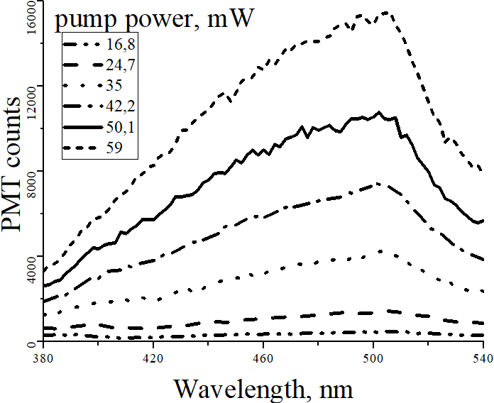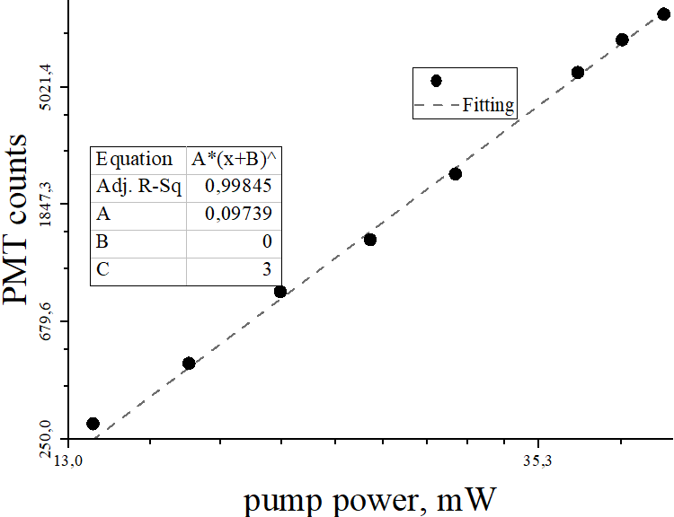
рис. 2: а) Спектры люминесценции для различных значений мощности накачки (длина волны 743 нм). б) Пиковое число отсчетов в области люминесценции в зависимости от мощности в ln-ln масштабе
Зависимость числа зарегистрированных отсчетов в пике люминесценции (длина волны≈505 нм) от мощности накачки представлена на рис.2б.
Таким образом, спектры (в диапазоне 380-540 нм), полученные в эксперименте показывают присутствие многофотонной люминесценции, а кубическая зависимость пикового значения люминесценции от мощности свидетельствует о протекании трёхфотонного процесса. Данная методика достаточно перспективна и при дальнейшем развитии может найти применение в задачах, связанных с детектированием дефектов размером ниже дифракционного предела.

Литература
- Louis Brus. Luminescence of Silicon Materials: Chains, Sheets, Nanocrystals, Nanowires, Microcrystals, and Porous Silicon // J. Phys. Chem. 1994,98, 3515-3581
- Gordon Davies. The optical properties of luminescence centers in silicon // PHYSICS REPORTS (Review Section of Physics Letters) 176. Nos. 3 & 4 (1989) 83—188. North-Holland, Amsterdam

